**ANNEXES**

**Annexe 1 : Liste de applications et sites concurrents proposant plus ou moins les mêmes services.**

1- Application mobile

1.1- Recettes/Menus

Mes menus [C]

Mes courses par la fabrique à menus [N]

Recettes cuisine facile rapide [CP] [A]

Marmiton : la bible des recettes [C] [A]

Aux petits oignons [C]

Croquons la vie (Nestlé)

750 grammes [CP*****] [A]

Ptit Chef : recette de cuisine [A]

Cuisine populaire [N]

So cookbook [CP]

Livre de cuisine en folie [N]

Frigo Magic [CP]

Cuisine : 35000 recettes à cuisiner [C]

La cuisine étudiante [C]

Un diner presque parfait [CP*****]

Recette de cuisine recette gourmande [C]

Elle à table [CP]

Kitchen stories [CP****]

La recette de l’étudiant [C]

Healthy Breakfast Ideas (E) [C]

Recipe, Menu, Cooking Planner (E) [C]

Cuisine : 40 000 recettes [A]

CuisineAZ : RECETTES CUISINE [A]

Herve Cuisine [A]

Livre de recettes : RecetteTek [A]

1.2- Santé/Nutrition

Lifesum [C]

Fat secret [C]

Dukan Regim

Kwalito [A]

1.3- Autres

Nutrition Quiz

Pinterest

2- Sites internets

2.1- Menus/Recettes

Marmiton [H]

L’atelier des chefs [H]

La fabrique à menus (Manger bouger) [H]

Pixorepas [H]

Envie de bien manger [H]

Koocook [N]

Cuisine Étudiant [N]

Ôdélices [N]

2.2- Santé/Nutrition

Fourchette et Bikini [H]

Cook and be [H]

BienMenu [N]

**Annexe 2: Prototypes de l’interface**

**Annexe2: interface avant inscription**

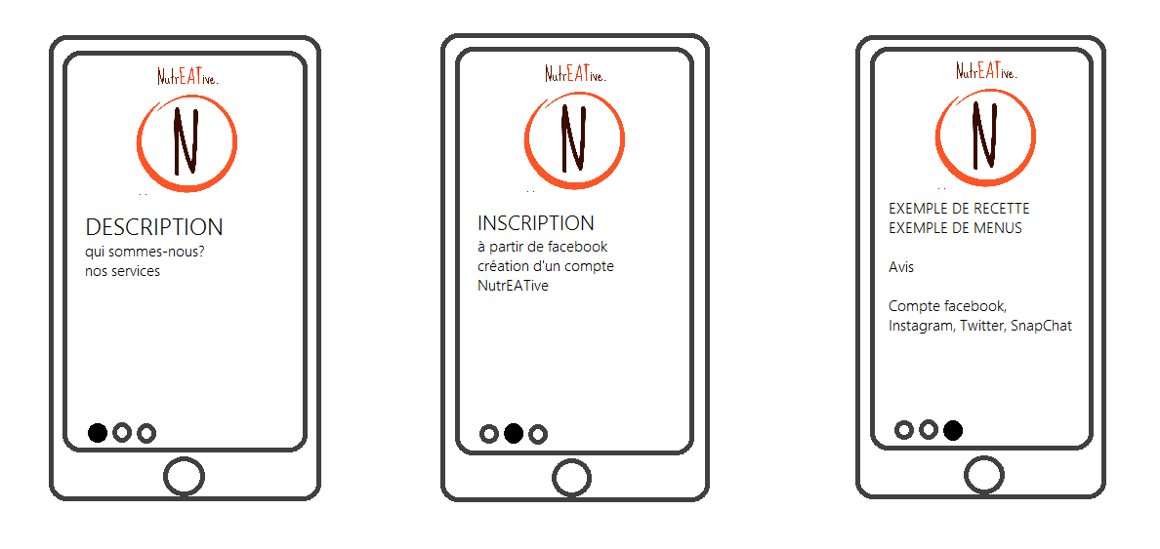

**Annexe 2: interface après inscription**

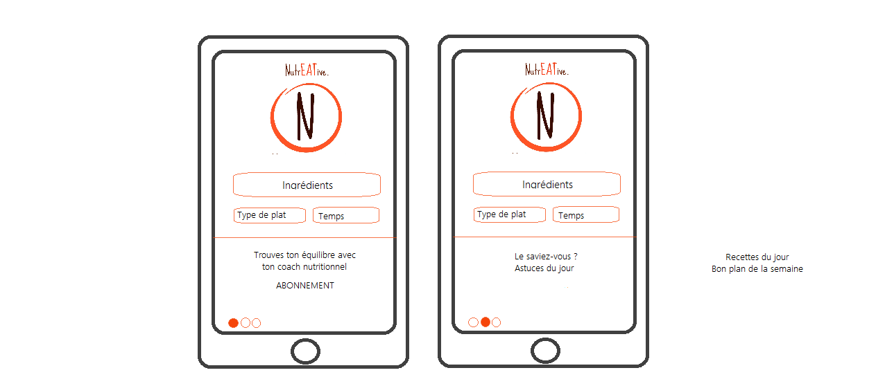

**Annexe 2: menu déroulant**

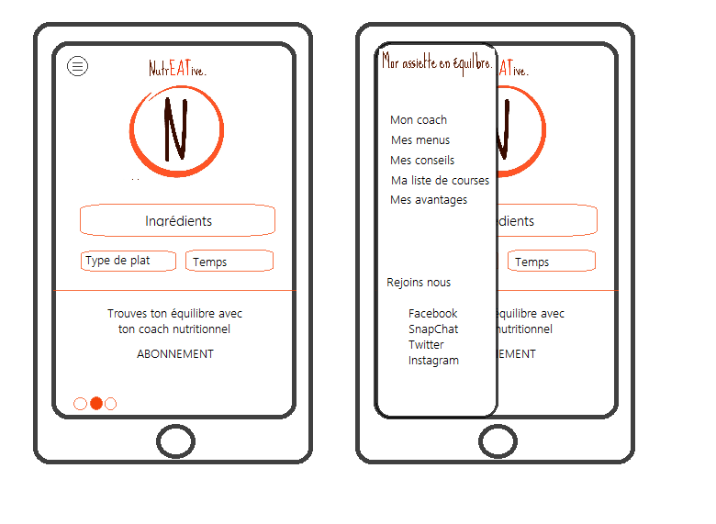

**Annexe 2: recherche par mots clés**

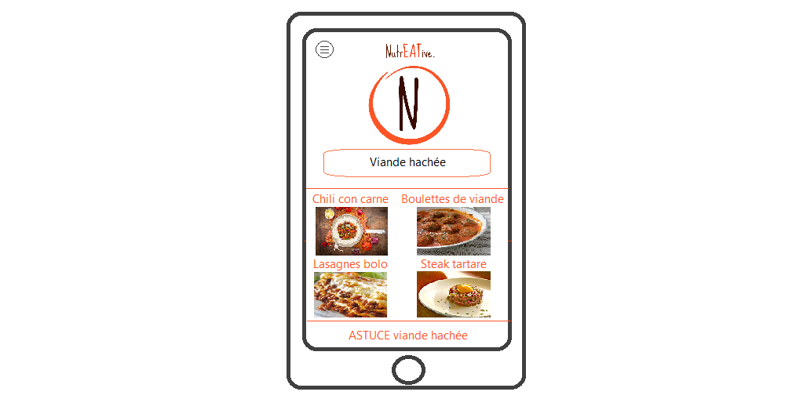

**Annexe 2: recette**

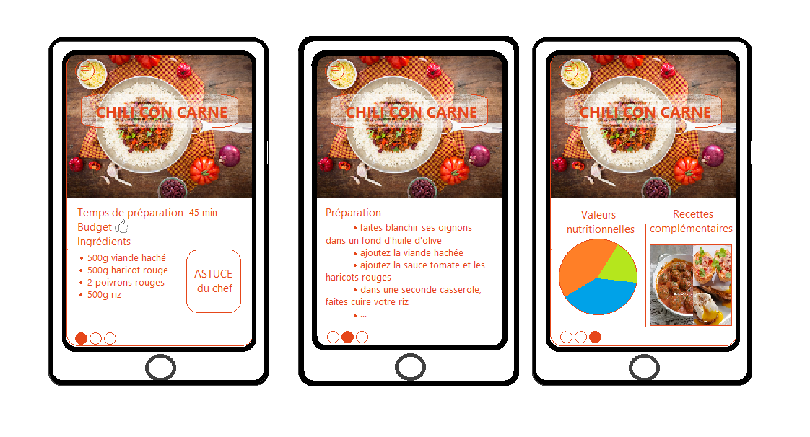

**Annexe 3 : Questionnaire**

1- Êtes-vous :

Homme

Femme

2- Dans quelle tranche d’âge vous situez vous :

Moins de 18

18-25 ans

25-30 ans

30-40 ans

50-60 ans

60 et plus

3- Quelle est votre profession ?

Etudiant

Artisan

Agriculteur

Artisan/Commerçant

Cadre supérieur

Chef d’entreprise 10 salariés ou plus

Profession libérale

Cadre de la fonction public

Employé de la fonction public

Ouvrier

Chômeurs

Retraités

Autres

4- Combien de personnes constituent votre foyer ?

5- Quel est votre budget hebdomadaire destiné à l’alimentation ?

10-30€

30-50€

50-70€

70-90€

Plus de 100€

6- Combien de temps cuisinez-vous par jour en semaine ?

10 min

20 min

30 min

40 min

50 min

1h et +

7- Combien de temps cuisinez-vous le week end ?

10 min

20 min

30 min

40 min

50 min

1h et +

8- Comment qualifieriez-vous votre alimentation quotidienne ? (plusieurs réponses possible à ordonner)

Junk food

toujours la même

rapide

plaisir

light

équilibrée

saine

variée

imaginative

9- Etes-vous satisfait de votre alimentation actuelle ?

oui, complètement

pas sur toute la ligne

pas du tout

10- Vous arrive-t-il de vous trouver en panne d’inspiration devant votre frigo avant de cuisiner ?

Rarement, j’ai toujours une recette en tête

Régulièrement, je mange souvent la même chose

A chaque fois, je mange toujours la même chose

11- Etes-vous sensible à la tendance du bien mangé ?

Oui, et je la suis

Oui, mais c’est compliqué de la suivre

Non, ça m‘est égal.

12- Lorsque vous cuisinez, vous souciez vous des valeurs nutritionnelles apportées par vos ingrédients (protéine, glucides, lipides, calories) ?

Non, ça m’est égal.

Quelques fois, quand je monte sur la balance le lendemain.

Toujours, je fais attention à ma santé, ma ligne.

13- Aimeriez-vous connaitre plus précisément les apports nutritionnels de vos repas et savoir comment manger plus équilibré / sainement ?

Oui

Non

14- Où achetez-vous vos aliments ?

Autoproduction

Marché

Vente directe chez l’agriculteur

Grande distribution

Magasins spécialisés (AB, …)

15a- Utilisez-vous des applications génératrices de recettes ?

jamais

parfois

souvent

tous les jours

15b- Si oui, lesquelles ?

16- Lors de vos recherches, à partir de quels paramètres trouvez-vous votre recette ? (plusieurs réponses possibles à ordonner)

Ingrédients

temps de préparation

thématique (noel, paques…)

catégorie (entrée, plat, dessert…)

niveau de difficulté

recettes au hasard

saison

17- Quelle rubrique vous intéresse le plus ?

Plaisir

minceur

rapide

original

sucré-salé

oriental

Végétarien

Hyper protéiné

sans lactose

sans gluten

18- Quelles informations vous intéresserait il d’obtenir grâce à ce genre d’application ?

temps

niveau de difficulté

prix

nombre de calorie

valeurs nutritionnelles (protéique/lipidique/glucidique)

menus de la journée (ou de la semaine)

géolocalisation pour trouver des produits plus facilement

code promotionnel pour certains produits

suivi personnalisé pour apprendre à manger plus équilibré

idée recette originale

19- Quel prix mensuel seriez-vous prêt à mettre pour un suivi nutritionnel personnalisé ?

0

1-5

5-10

10-20

20 et plus

**Annexe 4a: Chiffre d’affaires sur 5 ans**

|  |  |  |  |  |  |  |
| --- | --- | --- | --- | --- | --- | --- |
|  | | **Année 1** | **Année 2** | **Année 3** | **Année 4** | **Année 5** |
| Abonnement 1 mois | Unités | **0.00** | **1 750.00** | **2 010.00** | **2 500.00** | **3 000.00** |
| CA (en €) | 0.00 | 106 300.00 | 340 350.00 | 613 700.00 | 946 200.00 |
| Abonnement 3 mois | Unités | **0.00** | **650.00** | **1 185.00** | **1 200.00** | **1 500.00** |
| CA (en €) | 0.00 | 24 675.00 | 114 900.00 | 223 650.00 | 346 275.00 |
| Abonnement 6 mois | Unités | **0.00** | **482.00** | **905.00** | **950.00** | **1 000.00** |
| CA (en €) | 0.00 | 11 560.00 | 57 745.00 | 114 095.00 | 172 720.00 |
| Liens sponsorisés | Unités | **0.00** | **3 000.00** | **4 700.00** | **5 000.00** | **5 600.00** |
| CA (en €) | 0.00 | 1 500.00 | 4 700.00 | **5 000.00** | **5 600.00** |
| Marketing placement | Unités | **0.00** | **25.00** | **55.00** | **60.00** | **65.00** |
| CA (en €) | 0.00 | 11 800.00 | 64 000.00 | 135 000.00 | 210 250.00 |
| Publicité dans l'application | Unités | **0.00** | **300.00** | **388.00** | **400.00** | **500.00** |
| CA (en €) | 0.00 | 3 792.00 | 12 104.00 | 21 712.00 | 32 612.00 |
| CA Total (en €) | | **0.00** | **159 627.00** | **593 799.00** | **1 113 157.00** | **1 713 657.00** |

**Annexe 4b: Chiffre d’affaires année 2 détails**

|  |  |  |  |  |  |  |  |  |  |  |  |  |  |
| --- | --- | --- | --- | --- | --- | --- | --- | --- | --- | --- | --- | --- | --- |
| Produit | | Avril | Mai | Juin | Juil | Aout | Sept | Oct | Nov | Déc | Janv | Fév | Mars |
| Abonnement 1 mois | **Unités** | **100** | **110** | **120** | **140** | **160** | **160** | **160** | **160** | **160** | **160** | **160** | **160** |
| CA | 1 000 | 2 100 | 3 300 | 4 700 | 6 300 | 7 900 | 9 500 | 11 100 | 12 700 | 14 300 | 15 900 | 17 500 |
| Abonnement 3 mois | **Unités** | **0** | **25** | **35** | **45** | **55** | **55** | **60** | **65** | **70** | **75** | **80** | **85** |
| CA | 0 | 187 | 450 | 787.5 | 1 200 | 1 612.5 | 2 062.5 | 2 550 | 3 075 | 3 637.5 | 4 237.5 | 4 875 |
| Abonnement 6 mois | **Unités** | **0** | **12** | **17** | **27** | **37** | **47** | **52** | **52** | **52** | **57** | **62** | **67** |
| CA | 0 | 60 | 145 | 280 | 465 | 700 | 960 | 1 220 | 1 480 | 1 765 | 2 075 | 2 410 |
| Liens sponsorisés | **Unités** | **200** | **200** | **200** | **250** | **250** | **250** | **250** | **250** | **250** | **300** | **300** | **300** |
| CA | 100 | 100 | 100 | 125 | 125 | 125 | 125 | 125 | 125 | 150 | 150 | 150 |
| Marketing placement | **Unités** | **1** | **1** | **1** | **1** | **1** | **2** | **2** | **2** | **2** | **4** | **4** | **4** |
| CA | 100 | 200 | 300 | 400 | 500 | 700 | 900 | 1 100 | 1 300 | 1 700 | 2 100 | 2 500 |
| Publicité dans l'application | **Unités** | **23** | **23** | **23** | **25** | **25** | **25** | **25** | **25** | **25** | **27** | **27** | **27** |
| CA | 46 | 92 | 138 | 188 | 238 | 288 | 338 | 388 | 438 | 492 | 546 | 600 |
| **Chiffre d'affaire total (en €)** | | **1 246** | **2 739.5** | **4 433** | **6 480.5** | **8 828** | **11 325.5** | **13 885.5** | **16 483** | **19 118** | **22 044.5** | **25 008.5** | **28 035** |

**Annexe 5 : Recherche partenaires potentiel de la restauration**

|  |  |  |  |  |
| --- | --- | --- | --- | --- |
| **Restaurants** | **Caractéristiques** | **Tarif** | **Adresse** | **CA** |
| **La petite marche** | Au 1er étage du magasin 'La Vie Saine', restaurant 100% bio Crée en 1987, le restaurant fait suite à l'entreprise familiale (traiteur) implantée sur Dijon depuis 1952 | 5-20€ | 27-29 rue Musette  21000 Dijon | 7 204 900 € pour La vie saine en général (2010) |
| **Le potimarron** | Service restauration le midi proposant quelques spécialités végétariennes | 15-30€ | 4 avenue de l'Ouche - 21000 DIJON | NR |
| **Le shanti** | Restaurant indien est en partie bio et 100% végétarien, qui privilégie les producteurs bio et locaux, 80% des fruits et légumes sont bio. Cuisine sans gluten | 7-14€ | [69 rue Berbisey - 21000 DIJON](http://www.guide-restaurant-bio.com/restaurants-bio-dijon,108800,1,0.php) | [NR (pas trouvé sur société.com )](http://société.com/) |
| **Treize lucioles (la corde blanche)** | Une cantine végétarienne qui propose une cuisine familiale, de saison et à base de produits locaux. Dépositaire AMAP. Plat sans gluten et végétalien sur demande. | 10-30€ | 13 place emile Zola 21000 Dijon | NR |
| **Planetalis** | Planetalis, franchise présente dans toute la France sous forme de kiosque ou de corner, vous propose des menus équilibrés chaque jour avec l'utilisation d'ingrédients issus de l’agriculture biologique ou encore provenant de producteurs régionaux. Vente à emporter. |  | 12 Boulevard Georges Clémenceau - 21000 Dijon | 173 600 € (2010) |
| **La causerie des mondes** | Salon de thé ou l’on peut déjeuner. plats simples, du terroir ou exotiques, au gré du marché, des saisons, et de ses envies. Elle utilise uniquement des produits bio. | 14-22€ | 16 rue Vauban - 21000 Dijon | NR |
| **Lulu** | Restaurant 100 % bio, végétarien et sans gluten. avec des produits en provence de la région | € 13,00 | 12 Rue de la poste - 21000 Dijon | NR - Capital social : 150 000,00 € |
| **Le cordina** | Cuisine légère et gourmande. Si vous cherchez de la fraîcheur, du traditionnel, du gourmand et si en plus vous cherchez à équilibrer votre alimentation, ce restaurant est fait pour vous! |  | 3C rue Jeanne Barret - 21000 Dijon | NR - Capital social : 10 000,00 € |
| **La ruelle autrement** | Restaurant qui a l’air sympathique, utilisant des produits frais notamment le poisson acheté à proximité. | € 15,00 | 7, rue de l'Acqueduc-Darcy - 21121 Ahuy | 493 200,00 € (2012) |

**Annexe 6: Compte de résultat sur cinq ans (en euros)**

|  |  |  |  |  |  |
| --- | --- | --- | --- | --- | --- |
|  | **Année 1** | **Année 2** | **Année 3** | **Année 4** | **Année 5** |
| **Chiffre d'affaire total** | **0.00** | **159 627.00** | **593 799.00** | **1 113 157.00** | **1 713 657.00** |
| R&D (production immobilisée) | 0.00 | 0.00 | 0.00 | 0.00 | 0.00 |
| Total produits | 0.00 | 159 627.00 | 593 799.00 | 1 113 157.00 | 1 713 657.00 |
| Total achats consommés | 0.00 | 0.00 | 0.00 | 0.00 | 0.00 |
| Total autres achats et charges externes | 18 088.28 | 83 525.00 | 87 924.00 | 100 000.00 | 0.00 |
| Total consommations intermédiaires | 18 088.28 | 83 525.00 | 87 924.00 | 100 000.00 | 0.00 |
| Valeur ajoutée | -18 088.28 | 76 102.00 | 505 875.00 | 1 013 157.00 | 1 713 657.00 |
| Valeur ajoutée / Total produits | 0.00 % | 47.67 % | 85.19 % | 91.02 % | 100.00 % |
| Personnel | 2 126.60 | 110 119.19 | 149 595.24 | 180 256.75 | 186 979.19 |
| Impôts et taxes | 0.00 | 0.00 | 0.00 | 0.00 | 0.00 |
| Frais financiers : sur emprunts | 0.00 | 0.00 | 0.00 | 0.00 | 0.00 |
| Dotation aux amortissements | 0.00 | 0.00 | 0.00 | 0.00 | 0.00 |
| **Résultats avant impôts** | **-20 214.88** | **-34 017.19** | **356 279.76** | **832 900.25** | **1 526 677.81** |
| Taux de l'impôt sur les sociétés | 1.15 | 1.15 | 1.15 | 1.15 | 1.15 |
| Impôt sur les Sociétés | 0.00 | 0.00 | 4 097.22 | 9 578.35 | 17 556.79 |
| Crédit impôt (Recherche, etc.) | 0.00 | 0.00 | 0.00 | 0.00 | 0.00 |
| **Résultat après impôts** | **-20 214.88** | **-34 017.19** | **352 182.54** | **823 321.90** | **1 509 121.02** |
| Autofinancement | -20 214.88 | -34 017.19 | 352 182.54 | 823 321.90 | 1 509 121.02 |

**Annexe 7a: Plan de trésorerie Année1**

|  |  |  |  |  |  |  |  |  |  |  |  |  |
| --- | --- | --- | --- | --- | --- | --- | --- | --- | --- | --- | --- | --- |
| **Année 1** | **Avril** | **Mai** | **Juin** | **Juil** | **Aout** | **Sept** | **Oct** | **Nov** | **Déc** | **Janv** | **Fév** | **Mars** |
| **Trésorerie initiale** | **0.00** | **47 270.87** | **43 945.34** | **43 319.82** | **42 794.29** | **42 148.76** | **40 787.23** | **39 269.70** | **36 984.18** | **35 658.65** | **34 417.12** | **32 165.59** |
|  | | | | | | | | | | | | |
| Ventes TTC | 0.00 | 0.00 | 0.00 | 0.00 | 0.00 | 0.00 | 0.00 | 0.00 | 0.00 | 0.00 | 0.00 | 0.00 |
| Encaissement sur produits antérieurs | 0.00 | 0.00 | 0.00 | 0.00 | 0.00 | 0.00 | 0.00 | 0.00 | 0.00 | 0.00 | 0.00 | 0.00 |
| Capital | 25 000.00 | 0.00 | 0.00 | 0.00 | 0.00 | 0.00 | 0.00 | 0.00 | 0.00 | 0.00 | 0.00 | 0.00 |
| Comptes courants | 0.00 | 0.00 | 0.00 | 0.00 | 0.00 | 0.00 | 0.00 | 0.00 | 0.00 | 0.00 | 0.00 | 0.00 |
| Subventions | 0.00 | 0.00 | 0.00 | 0.00 | 0.00 | 0.00 | 0.00 | 0.00 | 0.00 | 0.00 | 0.00 | 0.00 |
| Avances remboursables | 0.00 | 0.00 | 0.00 | 0.00 | 0.00 | 0.00 | 0.00 | 0.00 | 0.00 | 0.00 | 0.00 | 0.00 |
| Emprunts | 25 000.00 | 0.00 | 0.00 | 0.00 | 0.00 | 0.00 | 0.00 | 0.00 | 0.00 | 0.00 | 0.00 | 0.00 |
| Remboursements TVA | 0.00 | 0.00 | 0.00 | 0.00 | 0.00 | 0.00 | 0.00 | 0.00 | 0.00 | 0.00 | 0.00 | 0.00 |
| Remboursement de crédit d'impôts | 0.00 | 0.00 | 0.00 | 0.00 | 0.00 | 0.00 | 0.00 | 0.00 | 0.00 | 0.00 | 0.00 | 0.00 |
| Autres encaissements | 0.00 | 0.00 | 0.00 | 0.00 | 0.00 | 0.00 | 0.00 | 0.00 | 0.00 | 0.00 | 0.00 | 0.00 |
| **Total encaissements** | **50 000.00** | **0.00** | **0.00** | **0.00** | **0.00** | **0.00** | **0.00** | **0.00** | **0.00** | **0.00** | **0.00** | **0.00** |
|  | | | | | | | | | | | | |
| Achats TTC | 0.00 | 0.00 | 0.00 | 0.00 | 0.00 | 0.00 | 0.00 | 0.00 | 0.00 | 0.00 | 0.00 | 0.00 |
| Décaissement des charges antérieures | 0.00 | 0.00 | 0.00 | 0.00 | 0.00 | 0.00 | 0.00 | 0.00 | 0.00 | 0.00 | 0.00 | 0.00 |
| Frais généraux TTC | 2 729.13 | 3 325.53 | 625.53 | 525.53 | 645.53 | 1 361.53 | 1 517.53 | 2 285.53 | 1 325.53 | 1 241.53 | 2 251.53 | 2 251.53 |
| Rémunérations nettes | 0.00 | 0.00 | 0.00 | 0.00 | 0.00 | 0.00 | 0.00 | 0.00 | 0.00 | 0.00 | 0.00 | 1 143.96 |
| Charges sociales | 0.00 | 0.00 | 0.00 | 0.00 | 0.00 | 0.00 | 0.00 | 0.00 | 0.00 | 0.00 | 0.00 | 0.00 |
| Immobilisations | 0.00 | 0.00 | 0.00 | 0.00 | 0.00 | 0.00 | 0.00 | 0.00 | 0.00 | 0.00 | 0.00 | 0.00 |
| Décaissement de TVA | 0.00 | 0.00 | 0.00 | 0.00 | 0.00 | 0.00 | 0.00 | 0.00 | 0.00 | 0.00 | 0.00 | 0.00 |
| Impôt sur les Sociétés | 0.00 | 0.00 | 0.00 | 0.00 | 0.00 | 0.00 | 0.00 | 0.00 | 0.00 | 0.00 | 0.00 | 0.00 |
| Remboursement Emprunts | 0.00 | 0.00 | 0.00 | 0.00 | 0.00 | 0.00 | 0.00 | 0.00 | 0.00 | 0.00 | 0.00 | 0.00 |
| Autres décaissements | 0.00 | 0.00 | 0.00 | 0.00 | 0.00 | 0.00 | 0.00 | 0.00 | 0.00 | 0.00 | 0.00 | 0.00 |
| **Total décaissements** | **2 729.13** | **3 325.53** | **625.53** | **525.53** | **645.53** | **1 361.53** | **1 517.53** | **2 285.53** | **1 325.53** | **1 241.53** | **2 251.53** | **3 395.49** |
|  | | | | | | | | | | | | |
| Ecart encaissements-décaissements | +47 270.87 | -3 325.53 | -625.53 | -525.53 | -645.53 | -1 361.53 | -1 517.53 | -2 285.53 | -1 325.53 | -1 241.53 | -2 251.53 | -3 395.49 |
| Trésorerie finale | 47 270.87 | 43 945.34 | 43 319.82 | 42 794.29 | 42 148.76 | 40 787.23 | 39 269.70 | 36 984.18 | 35 658.65 | 34 417.12 | 32 165.59 | 28 770.10 |

**Annexe 7b: Plan de trésorerie Année2**

|  |  |  |  |  |  |  |  |  |  |  |  |  |
| --- | --- | --- | --- | --- | --- | --- | --- | --- | --- | --- | --- | --- |
| **Année 2** | **Avril** | **Mai** | **Juin** | **Juil** | **Aout** | **Sept** | **Oct** | **Nov** | **Déc** | **Janv** | **Fév** | **Mars** |
| **Trésorerie initiale** | **28 770.10** | **75 656.70** | **59 700.14** | **47 417.37** | **34 967.70** | **36 442.94** | **40 333.78** | **36 038.72** | **45 158.56** | **58 400.40** | **49 618.79** | **61 529.23** |
|  | | | | | | | | | | | | |
| Ventes TTC | 1 375.20 | 3 287.40 | 5 319.60 | 7 746.60 | 10 593.60 | 13 590.60 | 16 662.60 | 19 779.60 | 22 941.60 | 26 423.40 | 30 010.20 | 33 642.00 |
| Encaissement sur produits antérieurs | 0.00 | 0.00 | 0.00 | 0.00 | 0.00 | 0.00 | 0.00 | 0.00 | 0.00 | 0.00 | 0.00 | 0.00 |
| Capital | 0.00 | 0.00 | 0.00 | 0.00 | 0.00 | 0.00 | 0.00 | 0.00 | 0.00 | 0.00 | 0.00 | 0.00 |
| Comptes courants | 0.00 | 0.00 | 0.00 | 0.00 | 0.00 | 0.00 | 0.00 | 0.00 | 0.00 | 0.00 | 0.00 | 0.00 |
| Subventions | 25 000.00 | 0.00 | 0.00 | 0.00 | 0.00 | 0.00 | 0.00 | 0.00 | 0.00 | 0.00 | 0.00 | 0.00 |
| Avances remboursables | 0.00 | 0.00 | 0.00 | 0.00 | 0.00 | 0.00 | 0.00 | 0.00 | 0.00 | 0.00 | 0.00 | 0.00 |
| Emprunts | 40 000.00 | 0.00 | 0.00 | 0.00 | 0.00 | 0.00 | 0.00 | 0.00 | 0.00 | 0.00 | 0.00 | 0.00 |
| Remboursements TVA | 0.00 | 0.00 | 0.00 | 0.00 | 0.00 | 0.00 | 0.00 | 0.00 | 0.00 | 0.00 | 0.00 | 0.00 |
| Remboursement de crédit d'impôts | 0.00 | 0.00 | 0.00 | 0.00 | 0.00 | 0.00 | 0.00 | 0.00 | 0.00 | 0.00 | 0.00 | 0.00 |
| Autres encaissements | 0.00 | 0.00 | 0.00 | 0.00 | 0.00 | 0.00 | 0.00 | 0.00 | 0.00 | 0.00 | 0.00 | 0.00 |
| **Total encaissements** | **66 375.20** | **3 287.40** | **5 319.60** | **7 746.60** | **10 593.60** | **13 590.60** | **16 662.60** | **19 779.60** | **22 941.60** | **26 423.40** | **30 010.20** | **33 642.00** |
|  | | | | | | | | | | | | |
| Achats TTC | 0.00 | 0.00 | 0.00 | 0.00 | 0.00 | 0.00 | 0.00 | 0.00 | 0.00 | 0.00 | 0.00 | 0.00 |
| Décaissement des charges antérieures | 0.00 | 0.00 | 0.00 | 0.00 | 0.00 | 0.00 | 0.00 | 0.00 | 0.00 | 0.00 | 0.00 | 0.00 |
| Frais généraux TTC | 13 022.00 | 13 760.00 | 12 118.40 | 3 634.40 | 3 634.40 | 3 634.40 | 3 814.40 | 4 594.40 | 3 634.40 | 12 034.40 | 12 034.40 | 12 034.40 |
| Rémunérations nettes | 5 483.96 | 5 483.96 | 5 483.96 | 5 483.96 | 5 483.96 | 5 483.96 | 5 483.96 | 5 483.96 | 5 483.96 | 5 483.96 | 5 483.96 | 5 483.96 |
| Charges sociales | 982.64 | 0.00 | 0.00 | 11 077.91 | 0.00 | 0.00 | 11 077.91 | 0.00 | 0.00 | 11 077.91 | 0.00 | 0.00 |
| Immobilisations | 0.00 | 0.00 | 0.00 | 0.00 | 0.00 | 0.00 | 0.00 | 0.00 | 0.00 | 0.00 | 0.00 | 0.00 |
| Décaissement de TVA | 0.00 | 0.00 | 0.00 | 0.00 | 0.00 | 0.00 | 0.00 | 0.00 | 0.00 | 6 027.34 | 0.00 | 0.00 |
| Impôt sur les Sociétés | 0.00 | 0.00 | 0.00 | 0.00 | 0.00 | 0.00 | 0.00 | 0.00 | 0.00 | 0.00 | 0.00 | 0.00 |
| Remboursement Emprunts | 0.00 | 0.00 | 0.00 | 0.00 | 0.00 | 581.40 | 581.40 | 581.40 | 581.40 | 581.40 | 581.40 | 581.40 |
| Autres décaissements | 0.00 | 0.00 | 0.00 | 0.00 | 0.00 | 0.00 | 0.00 | 0.00 | 0.00 | 0.00 | 0.00 | 0.00 |
| **Total décaissements** | **19 488.60** | **19 243.96** | **17 602.36** | **20 196.27** | **9 118.36** | **9 699.76** | **20 957.67** | **10 659.76** | **9 699.76** | **35 205.01** | **18 099.76** | **18 099.76** |
|  | | | | | | | | | | | | |
| Ecart encaissements-décaissements | +46 886.60 | -15 956.56 | -12 282.76 | -12 449.67 | +1 475.24 | +3 890.84 | -4 295.07 | +9 119.84 | +13 241.84 | -8 781.61 | +11 910.44 | +15 542.24 |
| Trésorerie finale | 75 656.70 | 59 700.14 | 47 417.37 | 34 967.70 | 36 442.94 | 40 333.78 | 36 038.72 | 45 158.56 | 58 400.40 | 49 618.79 | 61 529.23 | 77 071.47 |

**Annexe 7c: Plan de trésorerie Année3**

|  |  |  |  |  |  |  |  |  |  |  |  |  |
| --- | --- | --- | --- | --- | --- | --- | --- | --- | --- | --- | --- | --- |
| **Année 3** | **Avril** | **Mai** | **Juin** | **Juil** | **Aout** | **Sept** | **Oct** | **Nov** | **Déc** | **Janv** | **Fév** | **Mars** |
| **Trésorerie initiale** | **77 071.47** | **42 541.28** | **63 667.39** | **88 750.50** | **101 226.78** | **142 503.89** | **187 271.20** | **195 700.69** | **247 531.21** | **304 333.32** | **469 294.31** | **534 449.63** |
|  | | | | | | | | | | | | |
| Ventes TTC | 37 404.00 | 41 391.00 | 45 348.00 | 49 245.00 | 53 142.00 | 57 213.60 | 61 225.20 | 65 236.80 | 69 248.40 | 73 395.00 | 77 601.60 | 81 748.20 |
| Encaissement sur produits antérieurs | 0.00 | 0.00 | 0.00 | 0.00 | 0.00 | 0.00 | 0.00 | 0.00 | 0.00 | 0.00 | 0.00 | 0.00 |
| Capital | 0.00 | 0.00 | 0.00 | 0.00 | 0.00 | 0.00 | 0.00 | 0.00 | 0.00 | 0.00 | 0.00 | 0.00 |
| Comptes courants | 0.00 | 0.00 | 0.00 | 0.00 | 0.00 | 0.00 | 0.00 | 0.00 | 0.00 | 0.00 | 0.00 | 0.00 |
| Subventions | 0.00 | 0.00 | 0.00 | 0.00 | 0.00 | 0.00 | 0.00 | 0.00 | 0.00 | 0.00 | 0.00 | 0.00 |
| Avances remboursables | 0.00 | 0.00 | 0.00 | 0.00 | 0.00 | 0.00 | 0.00 | 0.00 | 0.00 | 0.00 | 0.00 | 0.00 |
| Emprunts | 0.00 | 0.00 | 0.00 | 0.00 | 0.00 | 0.00 | 0.00 | 0.00 | 0.00 | 150 000.00 | 0.00 | 0.00 |
| Remboursements TVA | 0.00 | 0.00 | 0.00 | 0.00 | 0.00 | 0.00 | 0.00 | 0.00 | 0.00 | 0.00 | 0.00 | 0.00 |
| Remboursement de crédit d'impôts | 0.00 | 0.00 | 0.00 | 0.00 | 0.00 | 0.00 | 0.00 | 0.00 | 0.00 | 0.00 | 0.00 | 0.00 |
| Autres encaissements | 0.00 | 0.00 | 0.00 | 0.00 | 0.00 | 0.00 | 0.00 | 0.00 | 0.00 | 0.00 | 0.00 | 0.00 |
| **Total encaissements** | **37 404.00** | **41 391.00** | **45 348.00** | **49 245.00** | **53 142.00** | **57 213.60** | **61 225.20** | **65 236.80** | **69 248.40** | **223 395.00** | **77 601.60** | **81 748.20** |
|  | | | | | | | | | | | | |
| Achats TTC | 0.00 | 0.00 | 0.00 | 0.00 | 0.00 | 0.00 | 0.00 | 0.00 | 0.00 | 0.00 | 0.00 | 0.00 |
| Décaissement des charges antérieures | 0.00 | 0.00 | 0.00 | 0.00 | 0.00 | 0.00 | 0.00 | 0.00 | 0.00 | 0.00 | 0.00 | 0.00 |
| Frais généraux TTC | 43 290.40 | 12 174.40 | 12 174.40 | 3 774.40 | 3 774.40 | 3 774.40 | 3 954.40 | 4 734.40 | 3 774.40 | 3 774.40 | 3 774.40 | 3 774.40 |
| Rémunérations nettes | 7 509.09 | 7 509.09 | 7 509.09 | 7 509.09 | 7 509.09 | 7 509.09 | 7 509.09 | 7 509.09 | 7 509.09 | 7 509.09 | 7 509.09 | 7 509.09 |
| Charges sociales | 11 077.91 | 0.00 | 0.00 | 14 871.53 | 0.00 | 0.00 | 14 871.53 | 0.00 | 0.00 | 14 871.53 | 0.00 | 0.00 |
| Immobilisations | 0.00 | 0.00 | 0.00 | 0.00 | 0.00 | 0.00 | 0.00 | 0.00 | 0.00 | 0.00 | 0.00 | 0.00 |
| Décaissement de TVA | 9 475.40 | 0.00 | 0.00 | 10 032.30 | 0.00 | 0.00 | 25 297.90 | 0.00 | 0.00 | 31 116.20 | 0.00 | 0.00 |
| Impôt sur les Sociétés | 0.00 | 0.00 | 0.00 | 0.00 | 0.00 | 0.00 | 0.00 | 0.00 | 0.00 | 0.00 | 0.00 | 0.00 |
| Remboursement Emprunts | 581.40 | 581.40 | 581.40 | 581.40 | 581.40 | 1 162.79 | 1 162.79 | 1 162.79 | 1 162.79 | 1 162.79 | 1 162.79 | 1 162.79 |
| Autres décaissements | 0.00 | 0.00 | 0.00 | 0.00 | 0.00 | 0.00 | 0.00 | 0.00 | 0.00 | 0.00 | 0.00 | 0.00 |
| **Total décaissements** | **71 934.20** | **20 264.89** | **20 264.89** | **36 768.72** | **11 864.89** | **12 446.29** | **52 795.71** | **13 406.29** | **12 446.29** | **58 434.01** | **12 446.29** | **12 446.29** |
|  | | | | | | | | | | | | |
| Ecart encaissements-décaissements | -34 530.20 | +21 126.11 | +25 083.11 | +12 476.28 | +41 277.11 | +44 767.31 | +8 429.49 | +51 830.51 | +56 802.11 | +164 960.99 | +65 155.31 | +69 301.91 |
| Trésorerie finale | 42 541.28 | 63 667.39 | 88 750.50 | 101 226.78 | 142 503.89 | 187 271.20 | 195 700.69 | 247 531.21 | 304 333.32 | 469 294.31 | 534 449.63 | 603 751.54 |